Schule/Schulart:  Wilhelm-Keil-Schule, Remseck, GMS | Lehrer/in:  Christian Schulz | Klasse:  7

Unterrichtseinheit/Thema: Das eigene Papier-Zimmer

X Bild Grafik Malerei X Architektur Plastik Medien Aktion

Material/technisches Verfahren
Papier, Bleistift, Schere, Klebstoff
Modellbau

Aufgabenstellung (Hinführung, bildnerische Mittel, ...)
Schülerinnen und Schüler planen ihr Wunschzimmer. Dieses zeichnen sie in Vogelperspektive und schließlich als Plan, möglichst maßstabsgetreu.
Ihre Planung oder auch nur einzelne Elemente (z.B. einzelne Möbelstücke) ihrer Planung setzen sie anschließend als Papiermodell um. Sie untersuchen die Stabilität verschiedener Papiermodelle und finden für ihr Möbelstück eigenständige Lösungen. Die Konstruktionslösungen werden verglichen und ihre unterschiedlichen Vor- und Nachteile diskutiert.
Die Schüler gestalten mit ihren Wohnelementen eine ebenfalls aus Papier gebaute Raumecke.

Hinweise (Weiterführung, Fächerverbindende Aspekte, Projekt, ...)
Es bietet sich das Thema „eigenes Zimmer“ und „persönliche Bedürfnisse“ in weiteren Fächern, z.B. Gemeinschafskunde zu thematisieren.
Prozessbezogene Kompetenzen (Schwerpunkte)
2.3 Produktion
- bei der Such nach individueller Gestaltung und eigener Lösung Experimentierfreude entwickeln
- den Prozess des Verwerfens und Überarbeitens als produktives Element bildnerischer Arbeit erfahren und entwickeln Ausdauer in der Verfolgung ihrer Ziele

Inhaltsbezogene Kompetenzen (Teilkompetenznummer)
Bild  3.2.1  (1) Bilder wahrnehmen und unter Verwendung fachsprachlicher Begriffe beschreiben  (5) Bezüge zu stilistischen, kulturellen, historischen und betrachterbezogenen Bedingungen erkennen und benennen | Fläche, Raum, Zeit  Architektur 3.2.3.2  (1) Verfahren zur Darstellung und Entwicklung nutzen, um eigene Ideen und Visionen umzusetzen (z.  B. Skizze, Plan, Modell)  (2) Merkmale des Innen- und Außenbaus sowie deren Wechselwirkung erkennen  (3) elementare Bedingungen von Architektur erkennen und in Konstruktion und Wirkung untersuchen und anwenden  Grafik 3.2.2.1  (2) grundlegende gestalterische Mittel zur Darstellung von Körper und Raum (z. B. Überschneidung, Größenunterschied, Reihung, Staffelung) anwenden und Parallelprojektionen sowie weitere perspektivische Konstruktionsmethoden einsetzen
Bezüge zu Leitperspektiven

BNE, BO, BTV, MB, X VB, PG

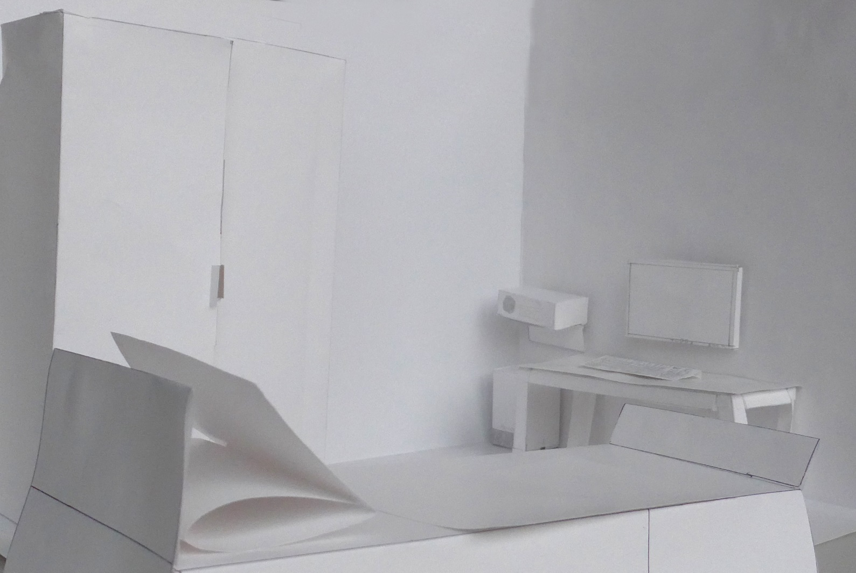
Quentin Hauser, Papierzimmer; Bildquelle: ZP Sek1 BK

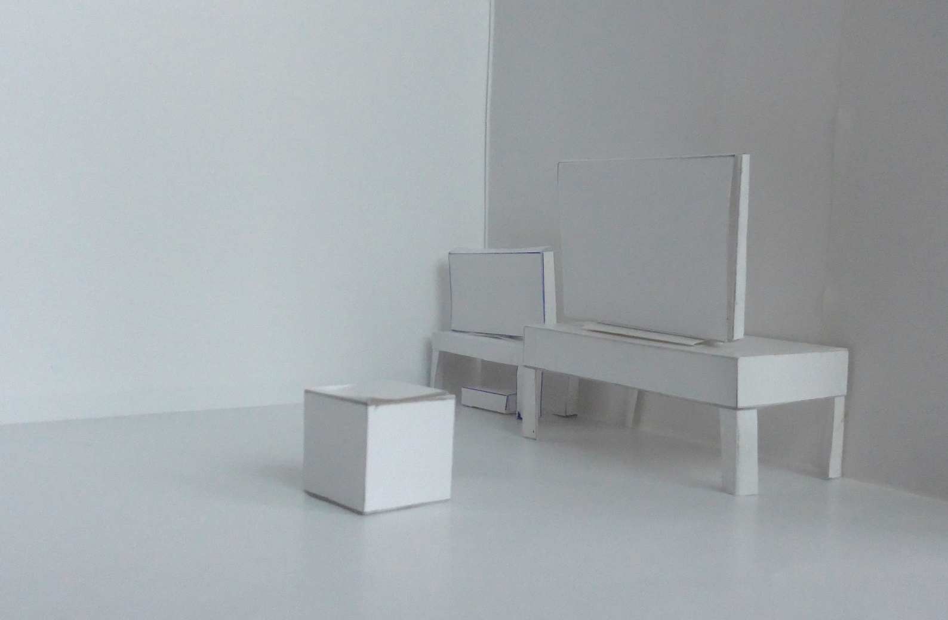
Paul Albrecht, Papierzimmer; Bildquelle: ZP Sek1 BK

